第4章 列表

4.1 列表概述 --------------------------------------------------------------

4.2 无序列表 --------------------------------------------------------------

4.3 有序列表 --------------------------------------------------------------

4.4 列表嵌套 --------------------------------------------------------------

4.5 定义列表 --------------------------------------------------------------

第4章 列表

4.1 列表概述

• HTML中列表一共有5种，分别是无序列表、有序列表、定义列表、菜单列表和目录列表。常用的列表有无序列表、有序列表、定义列表等3种。

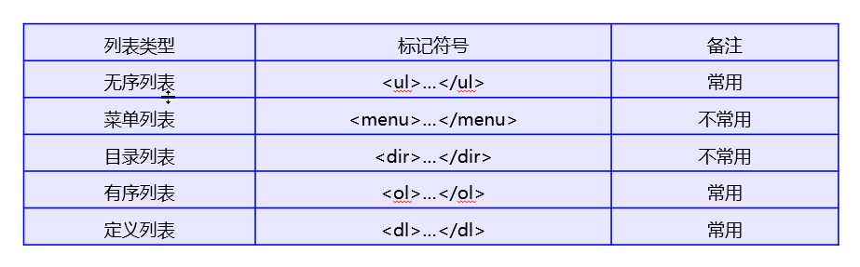

4.2 无序列表

• **ul（Unordered List）标记**的**type**属性有**3**个值，成对的无序列表之间插入若干个列表项**li（List Items）标记**用于定义一个列表项。

• 基本语法

**<ul** **type=“disc | circle | square">**

**<li type="">**项目名称**</li>**

…

**</ul>**

**符号： disc - ●； circle - ○；square -■**

**实心圆形 空心圆形 实心正方形**

4.3 有序列表

• 有序列表**ol (Ordered List)标记**的**type**属性有**5**个值。

• 基本语法

**<ol type= " 1 | A | a | I | i " start= " 2">**

**<li type="" value="n">**项目名称**</li>**

**…**

**</ol>**

• 属性说明

1）列表ol标记的属性

• type：列表项前面的编号，编号是有序的，有五种不同类型。

• start：定义有序列表起始编号，默认值为1。

2）列表项1i标记的属性

• type：只影响当前列表项前面编号类型，后续列表项前面编号类型依旧遵循0l标记的type属性的取值。

• value：改变当前列表项前编号的值，并影响其后所有列表项编号的值。

3）有序列表0l标记的属性、值及说明

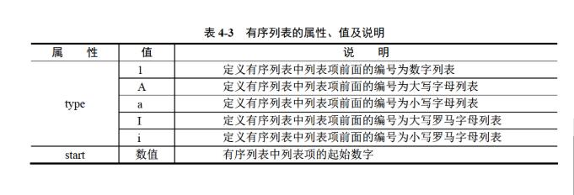

4.4 列表嵌套

• 基本语法

**<ul>**

**<li>项目名称**

**<ol>**

**<li>项目名称</li>**

**…**

**</ol>**

**</li>**

**…**

**</ul>**

4.5 定义列表

• 定义列表 **dl (Definition List) 标记** 由 **dt（definition term）标记** 和 **dd（definition description）标记** 组成。定义列表中每一个元素的**标题使用 <dt> … </dt> 标记定义**；后面跟随 **<dd> ... </dd> 标记，用于描述列表中元素的内容**。

• 基本语法

**<dl>**

**<dt>项目1</dt>**

**<dd>说明<dd>**

**…**

**</dl>**